Fecha: lunes 29 de agosto de 2016
Boletín de prensa Nº 188

ALCALDE DE PASTO ACOMPAÑÓ EUCARISTÍA EN MEMORIA DE LOS HÉROES DE COLOMBIA

El alcalde de Pasto Pedro Vicente Obando Ordóñez acompañó la eucaristía solemne en memoria de los héroes de Colombia que han sido víctimas del conflicto armado, cuya ceremonia se cumplió en la iglesia de San Andrés con presencia de los altos mandos militares del Ejército Nacional, autoridades de la Policía Nacional, directivos de la Fiscalía, Procuraduría, autoridades eclesiásticas y civiles.

En esta oportunidad el mandatario local se refirió al reciente hito histórico que vive el país frente al cese al fuego definitivo entre el Estado colombiano y las Farc. “Este cese al fuego definitivo nos llena de optimismo, es ir viendo hacer realidad el proceso de paz. Hemos leído el acuerdo y lo compartimos, sabemos que se ha hecho responsablemente por la Comisión Negociadora, respaldamos al señor Presidente en esta justa aspiración de dejar una patria en paz, con posibilidades para todos nuestros descendientes”, precisó el mandatario local.

El burgomaestre indicó que el municipio continúa trabajando por la firma del plebiscito anunciado para el 2 de octubre, haciendo pedagogía por la paz en el marco del acuerdo nacional, a la espera del respaldo contundente del pueblo pastuso y nariñense. De igual forma, envió un mensaje a los héroes de la patria del Ejército Nacional. “Ellos son los verdaderos triunfadores en el proceso de paz, nuestro reconocimiento y gratitud en tener siempre la defensa del país. Ahora ellos cumplirán una función fundamental en el ejercicio en el monopolio de las armas para la protección de todos los colombianos”.

Somos constructores de paz

NUEVO CASO DE ABANDONO DE UN ADULTO MAYOR EN PASTO

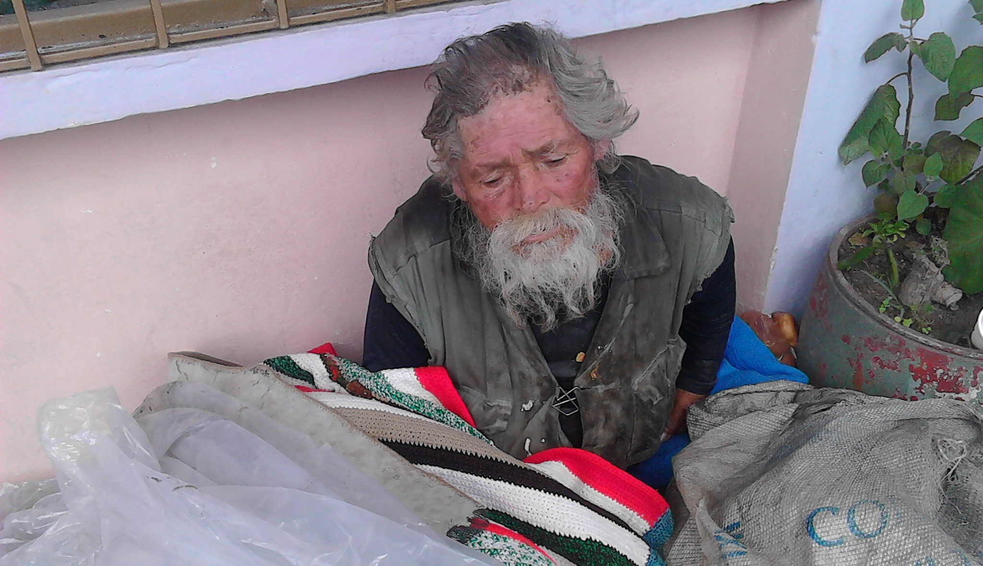

Por solicitud de la comunidad de los barrios Granada y Caicedo, se pudo establecer que el adulto mayor de 76 años, Octaviano Felipe Zambrano Santacruz, identificado con cédula de ciudadanía Nº 5.200.889 de Pasto y oriundo del Municipio de Funes, fue abandonado desde hace dos meses y duerme en los andenes en esta zona de Pasto.

Funcionarios de la Secretaría de Bienestar Social de la Alcaldía de Pasto después enterarse del caso, se desplazaron hasta el CAI de Policía del barrio Granada, para conocer de cerca este lamentable hecho de vulnerabilidad.

Luego de una entrevista psicosocial al adulto mayor Octaviano Felipe Zambrano Santacruz, se estableció que puede orientase en tiempo, espacio y persona; y responde de manera coherente las preguntas formuladas. Al indagarle sobre sus familiares, manifestó que tiene un hermano, cuyo nombre es Parménides Zambrano, quien al parecer reside en la vía a Pilcuán.

De inmediato, la Secretaría de Bienestar Social de Pasto le ofreció albergue en un CBA (Centro de Bienestar para Adulto Mayor), donde tendría además del hospedaje, alimentación y ropa limpia. Sin embargo, Octaviano Felipe Zambrano Santacrúz se negó rotundamente a asistir a un CBA, y expresó su deseo de permanecer en la calle.

La Secretaria de la dependencia, Karol Eliana Castro Botero, hizo un llamado a la comunidad para ubicar a los familiares de Octaviano Felipe Zambrano Santacruz, con el propósito de adoptar las medidas necesarias que contribuyan al bienestar del adulto mayor, comunicándose a los teléfonos 7291919 o 7238680.

La funcionaria precisó, que Zambrano Santacruz, es beneficiario del programa “Colombia Mayor”, subsidio económico.

Información: Secretaría de Bienestar Social, Karol Eliana Castro Botero. Celular 3132943022

Somos constructores de paz

30 DE AGOSTO, DÍA NACIONAL DEL DESAPARECIDO

Hoy martes 30 de agosto en la plazoleta de la Catedral, la Gobernación de Nariño y la Alcaldía de Pasto, conmemorarán el Día Nacional del Desaparecido. En la jornada participarán 30 familiares de víctimas quienes ofrecerán una eucaristía a las 8 de la mañana.

Sobre las 11 am en el mismo lugar, se realizará un acto simbólico con fotos de sus familiares desaparecidos. Posteriormente a las 2 de la tarde en el parque Chimayoy, se efectuará la siembra del Jardín de la Memoria donde cada familiar plantará un árbol, así como autoridades departamentales y locales.

Información: Miembro Comisión de Postconflicto y Paz, Zabier Hernández Buelvas. Celular: 3136575982
Somos constructores de paz

ALCALDÍA DE PASTO Y UNIVERSIDAD DE NANTES-FRANCIA, INICIAN TRABAJO DE COOPERACIÓN PARA TEMAS AMBIENTALES

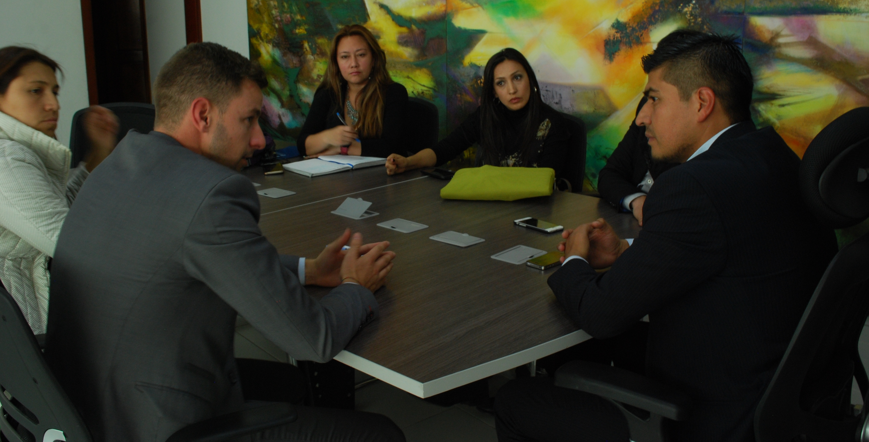

En el marco del convenio de cooperación con la Universidad de Nantes Francia, la Alcaldía de Pasto a través de la Secretaría de Gestión Ambiental, se reunió con representantes de este importante centro de estudios francés con el propósito de seguir construyendo el nuevo Pacto por la Naturaleza contemplado en el Plan de Desarrollo Municipal ‘Pasto Educado Constructor de Paz’. En la jornada se inició con la priorización de tres problemáticas ambientales la cual quedó plasmada dentro del convenio.

Aprovechamiento de los residuos sólidos, con adopción de nuevas tecnologías e investigación, así como el intercambio de experiencias por parte de los profesionales de esta universidad y funcionarios de la Alcaldía de Pasto, es una de ellas, así mismo, fortalecer el índice de calidad de agua potable en la zona rural del municipio por medio de la investigación de otras alternativas para la desinfección o potabilización; y por último, trabajar un componente de cultura, educación e investigación ambiental en la laguna de La Cocha, con el fin de mitigar los efectos ambientales negativos que tiene el corregimiento de El Encano.

“Dentro de esta estrategia invitaremos a nuestras universidades y empresas con el fin de crear un mejor conocimiento de los temas que se enmarcan dentro de la construcción de ese nuevo Pacto con la Naturaleza y así seguir generando hechos de paz, los cuales nos permitirán seguir construyendo un mejor país desde nuestro territorio”, enfatizó Jairo Burbano Narváez, Secretario de Gestión Ambiental de Pasto.

Por su parte Anthony Cailleau, representante de la filial Capacités de la Universidad de Nantes, manifestó que dentro del trabajo adelantado fruto de este convenio, se acordó avanzar en propuestas innovadoras que incluyen la investigación. “Nos importa fomentar un espíritu de investigación, que el conocimiento se quede acá en Pasto, permitiendo a los profesionales, desarrollar subproductos e iniciativas empresariales con la base de estas tecnologías”, explicó el profesional quien agregó que se busca con personal idóneo de la Universidad de Nantes, levantar información en el terreno, construir una propuesta que sea adaptada a la realidad y necesidad local la cual estará planteada a mediano y largo plazo.

Información: Secretario Gestión Ambiental Jairo Burbano Narváez. Celular: 3016250635 jabuisa@hotmail.com

Somos constructores de paz

SECRETARIO DE GOBIERNO DE PASTO, LIDERA ACTO DE PAZ EN UBANIZACIÓN SAN LUIS

Un soleado día acompañado de música, magia, infancia, colores e iniciativas de paz y reconciliación, se vivió en la Urbanización San Luis, que recibió el acompañamiento de la Administración Municipal de Pasto, a través del Secretario de Gobierno Eduardo Enríquez Caicedo.

El encuentro de la comunidad tenía como objetivo participar del lanzamiento de su Fundación VIDA, que significa “Víctimas Incluyentes de Los Andes”, organización creada a partir de las necesidades de las víctimas del conflicto armado que residen en los proyectos de vivienda San Luis, San Sebastián y Sindagua, que esperan beneficiarse de las iniciativas planteadas a partir del Proceso de Paz y del Postconflicto.

Fredi Higinio, Representante Legal de la Fundación VIDA, manifestó su beneplácito por el acompañamiento que vienen recibiendo de la Administración Municipal de Pedro Vicente Obando Ordóñez, en este tipo de emprendimientos que reclaman un importante esfuerzo de sus líderes pero que con la esperanza puesta en una comunidad aportante a la paz, aspiran a consolidar varios proyectos que mejorarán sustancialmente su calidad de vida en la comuna 10 de Pasto.

“En todo este tiempo con la guerra no hemos sacado nada, solo víctimas de todos los hechos victimizantes. Ya es tiempo de pensar en reconciliarnos unos con otros, ya que es la mejor manera de vivir en paz y armonía por una Colombia tranquila y en paz”, apuntó el líder local.

Para el Secretario de Gobierno del Municipio, Eduardo Enríquez Caicedo, este acto de iniciativa ciudadana se convierte en la mejor manera de demostrar que la unión hace la fuerza. “Siempre han sido una prioridad las familias de las viviendas de interés prioritario. A sus habitantes les profesamos nuestro respeto y acompañamiento en los procesos de construcción de ciudad que se gestan en San Luis, San Sebastián y Sindagua. La tarea de acompañamiento también es otro hecho de paz que nos motiva a trabajar por las futuras generaciones y su anhelo de paz como ocurre con la comuna 10”, manifestó Enríquez Caicedo.

Este importante sector que alberga a más de tres mil familias, disfrutó de una variada programación que contó además con el apoyo de la Policía Metropolitana de Pasto, y permitió el disfrute de un ameno día con payasos, magos, inflables, proyectos de Banca de Oportunidades, lectura y dibujo, así como una muestra del talento creativo de algunas de las residentes en el sector, con bellas obras de artesanía y confección.

En la tarima también hizo presencia Joan Sebastián Burbano, émulo del cantautor ecuatoriano Julio Jaramillo, quien deleitó a la concurrencia con un amplio repertorio del afamado artista.

Información: Secretario de Gobierno Eduardo Enríquez Caicedo. Celular: 3174047375 eduardoenca@yahoo.com

Somos constructores de paz

COMIENZA ‘SE-EMANA JUVENTUD’, UN ESPACIO PARA LA PARTICIPACIÓN JUVENIL

Entre el 31 de agosto y el 4 de septiembre tendrá lugar la Semana de la Juventud 2016 en el municipio de Pasto. ‘Se-emana juventud’, es un escenario de participación que se proyecta como el espacio en el que se visibilizarán las apuestas y compromisos juveniles con la sociedad, en temáticas como medio ambiente, educación, derechos sexuales y reproductivos, cultura, salud, emprendimiento y construcción de paz.

Estas actividades que se desarrollarán continuamente a lo largo del año en diferentes puntos del municipio, están dirigidas a diferentes sectores poblacionales y son apoyadas por la Dirección Administrativa de Juventud de Pasto y otras dependencias de la Administración Municipal, que se han articulado en esta labor.

La programación incluye otras actividades académicas y recreativas que buscan la participación de adolescentes y jóvenes de todo el municipio.

Programación:

Miércoles 31 de agosto

Hora: 8:00 a.m. Clausura Escuelas Itinerantes Rurales, lanzamiento del escenario ‘Se-emana juventud’ y siembra de árboles con el apoyo de la Secretaría de Gestión Ambiental.
Lugar: Salón Mirichis, corregimiento de Cabrera

Hora: 3:00 p.m. Dialoguemos sobre los diálogos: Acuerdos de La Habana, con el apoyo de la Comisión de Paz del Municipio.
Lugar: Carrera 26 #18-93 Centro - Pinacoteca Departamental

Jueves 01 de septiembre

Hora: 7:00 a.m. Primer Manifiesto joven: “Mi cuerpo, mi templo”
Lugar: Auditorio Juan de Castellanos – Carrera 25 #13-69

Hora: 2:00 p.m. Segundo Encuentro de Comunicación Juvenil
Lugar: Carrera 26 #18-93 Centro - Pinacoteca Departamental

Hora: 7:00 p.m. Rodada por la Juventud, con el apoyo de Enbicíclate
Lugar: Salida principal Parque Infantil

Viernes 02 de septiembre

Hora: 10:00 a.m. Segundo manifiesto joven “Creatividad al poder”.
Lugar: Salón Cultural Barrio Tamasagra, I etapa.

Sábado 03 de septiembre

Hora: 8:00 a.m. Tercer manifiesto joven: “Desarrollo económico rural juvenil”.
Lugar: Carrera 26 #18-93 Centro - Pinacoteca Departamental

Hora: 9:00 a.m. Cuarto manifiesto joven: “Escuela ambiental”.
Lugar: Cancha deportiva Barrio La Libertad

Hora: 10:00 a.m. Mandala colectivo, con el apoyo del Colectivo Pasto Compra Joven.
Lugar: Plaza de Nariño

Hora: 12:00 p.m. Mindala. Compartir de alimentos
Lugar: Cra. 22 # 18 - 33 - Casa cultural Antiguo Liceo Universidad de Nariño

Domingo 04 de septiembre

Hora: 10:00 a.m. Quinto manifiesto joven: Exposición y feria deportiva, deportes extremos.
Lugar: Parque Unicentro

Hora: 5:00 p.m. Jam de escritura y dibujo
Lugar: Parque Unicentro

La Dirección Administrativa de Juventud invita a los jóvenes y la ciudadanía, a participar de la programación, la cual también se puede encontrar en las redes sociales o solicitándola al correo electrónico: juventud@pasto.gov.co

Información: Directora Administrativa de Juventud Nathaly Riascos Maya. Celular: 3014887417 nathalyjriascos@gmail.com
Somos constructores de paz

AVANZA PAVIMENTACIÓNDE LA CALLE 17 ENTRE AVENIDAS AMÉRICAS Y CHAMPAGNAT

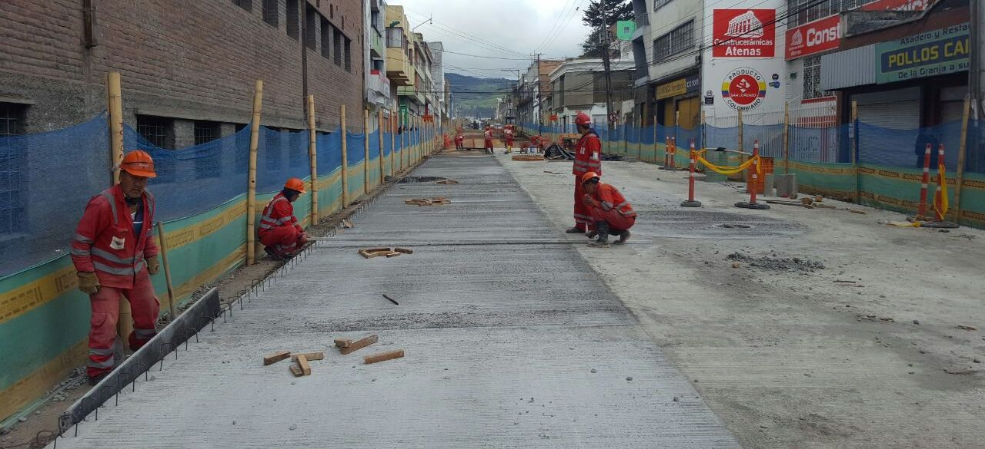

La Alcaldía de Pasto a través de la Unidad Administrativa Especial - AVANTE viene cumpliendo el cronograma establecido en el marco del proyecto “Construcción de Pavimento e Intervención Urbanística, calle 17 entre carreras 19 y 14”.

El pasado sábado 27 de agosto, Avante culminó con la pavimentación del primer tramo, comprendido entre las carreras 18 y 19, el cual será entregado en las próximas semanas para la circulación peatonal debidamente marcado y señalizado, cumpliendo y respetando así, los compromisos acordados con la comunidad de esta zona de la ciudad.

Además, se inició de manera inmediata con la sub base para la debida construcción de la placa de pavimentación del segundo tramo, comprendido entre carreras 16 y 18. AVANTE continuará trabajando para mejorar las condiciones de calidad de vida de la ciudadanía a través de la implementación de las obras del Sistema Estratégico de Transporte Público.

Información: Gerente Avante Diego Guerra. Celular: 3155800333 guerradiegoc@hotmail.com

Somos constructores de paz

CAPACITAN A EDILES DEL MUNICIPIO DE PASTO EN FORMULACIÓN DE PROYECTOS

La Secretaría de Desarrollo Comunitario y la Dirección de Planeación Institucional de la Alcaldía de Pasto, iniciaron el proceso de formación del ‘Taller de capacitación para la formulación de proyectos’, dirigido a ediles y edilesas del Municipio.

La iniciativa busca el fortalecimiento y la participación de las Juntas Administradoras Locales - JAL en las 12 comunas y los 17 corregimientos, como mecanismo en la toma de decisiones que lleven al desarrollo equitativo del Municipio. Es importante resaltar el compromiso y responsabilidad que las JAL han tenido frente a su comunidad al ser elegidos por voto popular para desempeñar este cargo, así lo manifestó Alma Rosy Nupán, edilesa de la comuna 10.

“Esta capacitación fue productiva, como servidores públicos estamos para gestionar obras para la comunidad y esta actividad nos permitió aprender a formular los proyectos, igualmente el espacio fue participativo, adquirí conocimientos y despejé las dudas que tenía respecto al tema”, recalcó.

Información: Secretaria de Desarrollo Comunitario, Paula Andrea Rosero Lombana. Celular: 3017833825

Somos constructores de paz

ADMINISTRACIÓN MUNICIPAL ACOMPAÑÓ CELEBRACIÓN DEL DÍA DEL PENSIONADO Y DEL ADULTO MAYOR

En el templo La Merced, se cumplió la eucaristía de acción de gracias y conmemoración del Día del Pensionado y Adulto Mayor, acto litúrgico que sirvió para llevar un mensaje de reconocimiento a quienes aportaron en su momento en distintas tareas de la Gestión Pública.

El secretario de Gobierno de Pasto, Eduardo Enríquez Caicedo, quien acompañó la celebración en representación del alcalde Pedro Vicente Obando Ordóñez, felicitó a los 510 pensionados que en la actualidad tiene el Municipio. “Tienen un lugar importante dentro de la sociedad y dentro de la administración, aún los consideramos nuestros compañeros de labores, pues su legado nos recuerda que cuando se hacen las cosas bien, se puede alcanzar la dignidad de pensionado”, señaló Enríquez Caicedo.

El funcionario añadió que los pensionados y las personas mayores, han pasado años de angustia y de zozobra por la guerra en la que ha vivido el país y hoy se respira un nuevo ambiente de esperanza para las futuras generaciones. “Nuestros pensionados y adultos mayores, están llamados a escribir una nueva página en su historia”.

Por su parte, Bertulfo Gustín Enríquez, Presidente de la Asociación de Pensionados del Municipio de Pasto, indicó que esta celebración obedece a una Ley de la República y a un Acuerdo del Concejo Municipal, que establecen que el último sábado del mes de agosto, se conmemora el Día del Pensionado y del Adulto Mayor. “Los pensionados estamos de acuerdo con el proceso de paz, y vamos a contribuir con nuestro esfuerzo para que la descendencia disfrute de la dicha y la esperanza de una Colombia distinta a la que nos ha tocado vivir”, sostuvo el líder.

Carlos Henrry Castro, Director del Fondo Territorial de Pensiones del Municipio de Pasto, señaló que esta fecha permite valorar el esfuerzo que estas personas hicieron por la capital de Nariño. “En las manos de los pensionados está el forjar una Colombia nueva. Este es un hecho de paz que queremos que en la Administración Municipal trascienda. Que el Día del Pensionado sea especial como es el Día de la Madre, o del maestro, entre otras fechas importantes”.

Al término del oficio religioso, los pensionados recibieron un mercado con productos básicos de la canasta familiar, como un reconocimiento de la Administración de Pedro Vicente Obando Ordóñez.

Información: Secretario de Gobierno Eduardo Enríquez Caicedo. Celular: 3174047375 eduardoenca@yahoo.com

Somos constructores de paz

3.000 PERSONAS ASISTEN AL FESTIVAL DE COMETAS POR LA PAZ ORGANIZADO POR PASTO DEPORTE

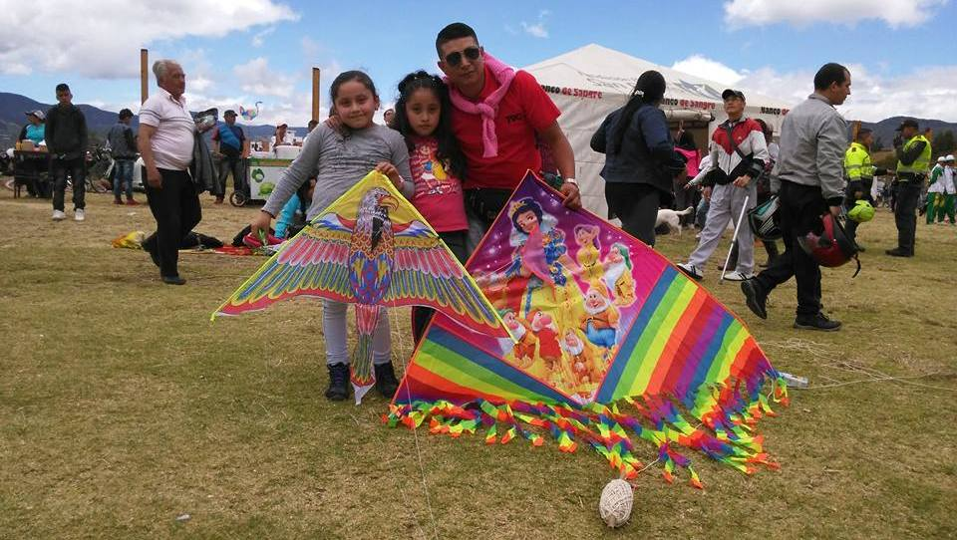

Al menos 3.000 personas participaron en el Festival de Cometas Por la Paz y jornada de donación y adopción de mascotas, realizado por el Instituto Pasto Deporte con el apoyo de Radio Viva en la Unidad Deportiva, Recreativa y Ambiental de Obonuco.

Al evento multicolor llegaron niñas, niños, jóvenes, adultos y personas mayores de los diferentes sectores de la capital nariñense, quienes a lo largo de la mañana presentaron los diseños alusivos a la paz y elevaron sus cometas llenos de alegría y entusiasmo junto a sus familias.

Paralelamente al Festival de Cometas, la Fundación "Cada Patita Cuenta" y otras entidades, desarrollaron una jornada de adopción de mascotas y donación de elementos para perrit@s como vestidos, comida, collares, cobijas y artículos para su aseo.

De igual manera, el Programa de Hábitos y Estilos de Vida Saludable Zarandéate Pasto, efectuó una maratón de actividad física en diferentes modalidades y los monitores de Pasto Deporte coordinaron las actividades de recreación a través de inflables y manitas creativas para niñas y niños.

La Administración Municipal y Pasto Deporte, agradecen a las personas y empresas que hicieron posible la realización del evento, que más allá de los premios entregados, logró el objetivo de unir a las familias y generar un espacio para que las y los pequeños hagan un buen uso de su tiempo libre.

Información: Director Pasto Deporte Pedro Pablo Delgado Romo. Celular: 3002987880 pedrodelgado1982@gmail.com

Somos constructores de paz

Oficina de Comunicación Social
Alcaldía de Pasto

